Муниципальное казенное дошкольное образовательное учреждение

**«Детский сад «Чебурашка»**

с.Ботлих. МО «Ботлихский район»

Конспект открытого занятия

«Музыкальное лото»

в старшей группе «Непоседы».

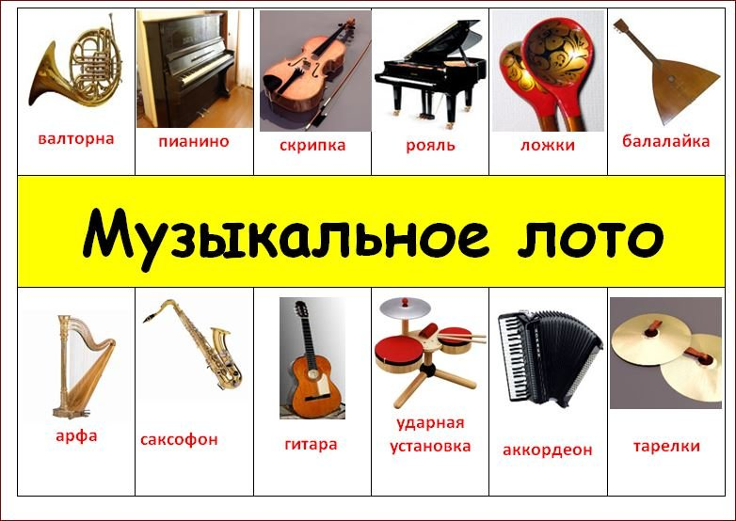

Подготовила: Омардибирова Х.А.

**Цель:** Развитие музыкальных способностей детей старшего дошкольного возраста через музыкально-игровую деятельность.

**Задачи:**

* 1 Формировать у детей эстетические чувства, вызывать положительные эмоции, обогащать музыкальные впечатления детей.
* Воспитывать у детей интерес к музыке композиторов – классиков и современных авторов, узнавать портрет и называть имя композитора.
* Закреплять навыки выполнения музыкально - ритмических движений.
* Активизировать детей, развивать речь, слуховое внимание, музыкальную память, различать регистры, вслушиваться в музыкальные звуки, петь естественным голосом.

**Оборудование.**Телеграмма, мешочек с цветочками, металлофон, платочки, портрет П. И. Чайковского, проектор.

Ход занятия

**Муз.рук:** Здравствуйте, ребята, я очень рада вас видеть! Так приятно говорить друг другу слова приветствия. Сегодня к нам на занятие пришли гости, давайте поприветствуем их.

*Песня - «Здравствуйте, гости!»*

Мы отправимся с вами в страну Музыки, где нас ждёт встреча с любимыми композиторами, знакомыми песнями. А сейчас я предлагаю вам немного подвигаться.

**Музыкально-ритмические движения:**

* *«Марш». Муз. Н. Богословского.*
* *«Кто лучше скачет». Муз. Т. Ломовой.*
* *«Полуприседание с выставлением ноги» Танцевальное движение. Русская народная мелодия.*

Теперь отдохните и послушайте, что же дарит нам музыка?

Что только есть прекрасного на свете –

Всё музыка нам может передать:

И шум волны, и пенье птиц и ветер.

Про всё она нам может рассказать.

То звонкою капелью засмеётся,

То вьюгой заметёт, запорошит.

Дождём весенним радостно прольётся,

Листвою золотою закружит.

Поют, танцуют, веселятся дети

И просто слушают, закрыв глаза.

Прекрасно, что есть музыка на свете!

Нам без неё прожить никак нельзя!

*(Раздаётся стук в дверь, приносят письмо)*

**Муз.рук:** Интересно от кого же это письмо? *(читает)*

«Дорогие ребята, посылаю вам «Музыкальное лото» и надеюсь, что вы выполните все задания, чтобы отгадать слово, которое я зашифровала в этих цифрах. Удачи вам!» Фея Музыки.

**Муз.рук:** Ну, что, ребята, постараемся отгадать, какое слово зашифровала для нас Фея Музыки?

Предлагается кому-нибудь из детей вытянуть конверт и назвать цифру на конверте. После выполнения задания, воспитателю даётся цветок с такой же цифрой, как на конверте. В итоге получится - 1 2 3 4 5 6 7.

**Муз.рук:** Итак, выбираем задание! *(предлагается кому-то из детей вытащить конверт с номером)*

Первый номер.

**Муз.рук:** Здесь такое задание - внимательно прослушать музыку, вспомнить её название и композитора, рассказать о ней.

*Дети слушают «Утреннюю молитву» П. И. Чайковского.*

**Муз.рук:** Что мы с вами прослушали? Давайте вспомним название этого замечательного произведения.

**Дети.**Утренняя молитва.

**Муз.рук:** Давным-давно, в старину, маленькие дети, просыпаясь в своих кроватках, не вскакивали сразу и не бежали играть со своими игрушками. Нет! Они еще в кроватке должны были произнести слова утренней молитвы…Это были самые простые и добрые слова. Дети говорили спасибо маме, папе, бабушке, дедушке за то, что их любят, что о них заботятся…

А какой характер был у этого произведения?

**Дети**. Теплый, спокойный, нежный характер.

**Муз.рук:** А как она звучала, тихо или громко?

**Дети.**В начале тихо, а в конце громко.

**Муз.рук:** А где звучала музыка? Наверху или внизу?

**Дети.**Сначала наверху, а потом внизу.

**Муз.рук:** А какой композитор написал эту музыку?

**Дети.**П. И. Чайковский.

**Муз.рук:** *(показывает портрет П. И. Чайковского) молодцы!*

**Музыкальный руководитель:** во втором конверте такое задание: «Песенка-загадка». Я сейчас вам спою песенку, но без последней фразы, последнюю фразу «это белка так и знай!» можно спеть по-разному.

*Сначала пропевают фразу, предложенную музыкальным руководителем, затем дети проигрывают свои варианты на металлофоне.*

**Муз.рук:** Итак, третий номер - разучить песенку *«Про козлика» Муз. Г*Струве. Знакомимся с новой песней, беседуем о ней, разучиваем.

Теперь узнайте песню по музыкальному вступлению. Звучит вступление к песне *«Бравые солдаты» Сл. Т. Волгиной, муз. А. Филиппенко.* *Затем дети исполняют ее.*

Четвертый номер.

**Муз.рук:** Ну, а здесь *«Озорная пляска» муз. Н. Вересокиной.*

*Дети стоят в кругу.*

*Музыка А: Такты 1-2 дети хлопают в ладоши ритм.*

*Такты 3-4. Машут рукой детям, стоящим напротив,*

*и так далее на всю первую часть музыки.*

*Музыка Б: Дети двигаются боковым галопом по кругу.*

Пятое задание.

**Муз.рук:** А теперь настало время игры!

Играют в игру *«Чей кружок скорее соберется?». «Как под яблонькой» русская народная мелодия.* *Дети образуют два кружка. В середине каждого круга стоит ребенок - ведущий, в руках у него платочек (у каждого свой цвет)*.

*Такты 1-8. Дети легко идут по кругу, ведущие помахивают платочком.*

*В конце такта 20 приседают и закрывают глаза.*

*Ведущие перебегают (без музыки в другие уголки, меняясь*

*местами, и поднимают вверх платочки.*

*Такты 21-24. Дети бегут к своему ведущему и становятся вокруг него,*

*взявшись за руки.*

Выигрывает тот кружок, кто быстрее собрался.

**Муз.рук:** Шестое задание - ответить на вопросы:

-Как называется музыка, которую мы сегодня слушали? *(Утренняя молитва).*

- Какой композитор ее написал? *(П. И. Чайковский).*

- Давайте подумаем, со всеми и заданиями справились?

*(дети перечисляют все то, чем занимались на занятии: слушали музыку, сочинили окончание к песенке, станцевали озорную пляску и поиграли в игру).*

**Муз.рук:** Осталось самое последнее, седьмое задание.

Выложить цветы по порядку. *(Дети выкладывают цветы на ковре)*

**Муз.рук:** И теперь мы сможем отгадать слово, которое зашифровала для нас Фея Музыки, я переверну цветы, а вы читайте!- МОЛОДЦЫ!

И я с ней согласна, вы действительно, молодцы! Я желаю вам всего доброго! Чаще слушайте музыку, и вы станете лучше, добрее, умнее!